3. 안드로이드 애플리케이션 구성요소

3.2 인텐트

액티비티 등의 전환이 일어날 때 호출하거나 메시지를 전달하는 매개체 이다

인텐트는 명시적 인텐트와 암시적 인텐트 두가지 방법이 사용 되는데 명시적 인텐트는 전환될 액티비티를 직접 적어서 표현하는 방법이다.

Intent intent=new Intent(MainActivity.this,SubActivity.class);
startActivity(intent)

암시적 인텐트는 전환될 곳을 직접 지정하지 않고 액션을 적어서 사용하며 전환될 곳에도 액션을 적어 인텐트를 받는다. 암시적 인텐트의 경우 매니페스트에서 액티비티를 추가해준 부분에 인텐트필터를 이용하면 된다.

1. 명시적 인텐트 예제

인텐트를 이용하여 다른 액티비티를 호출시 데이터도 같이 전달하는 예제이다.

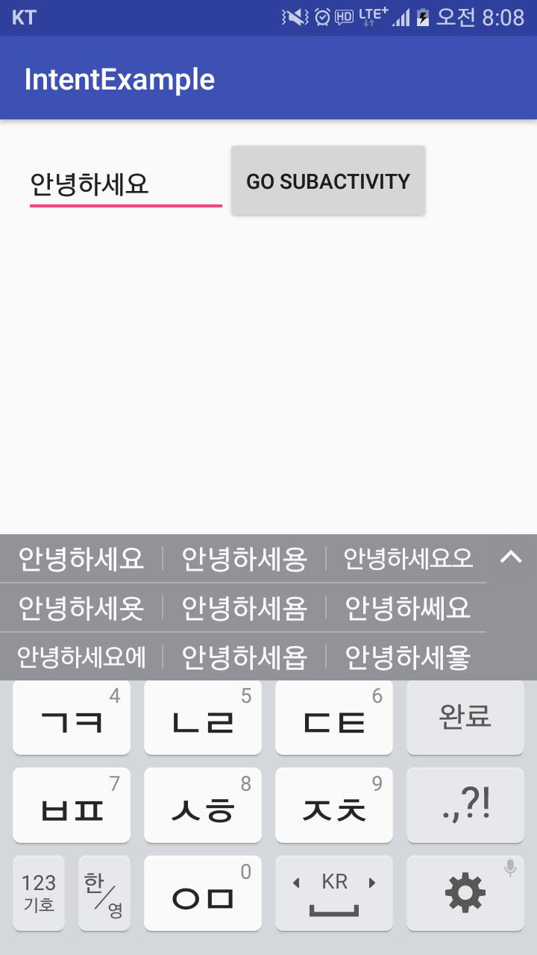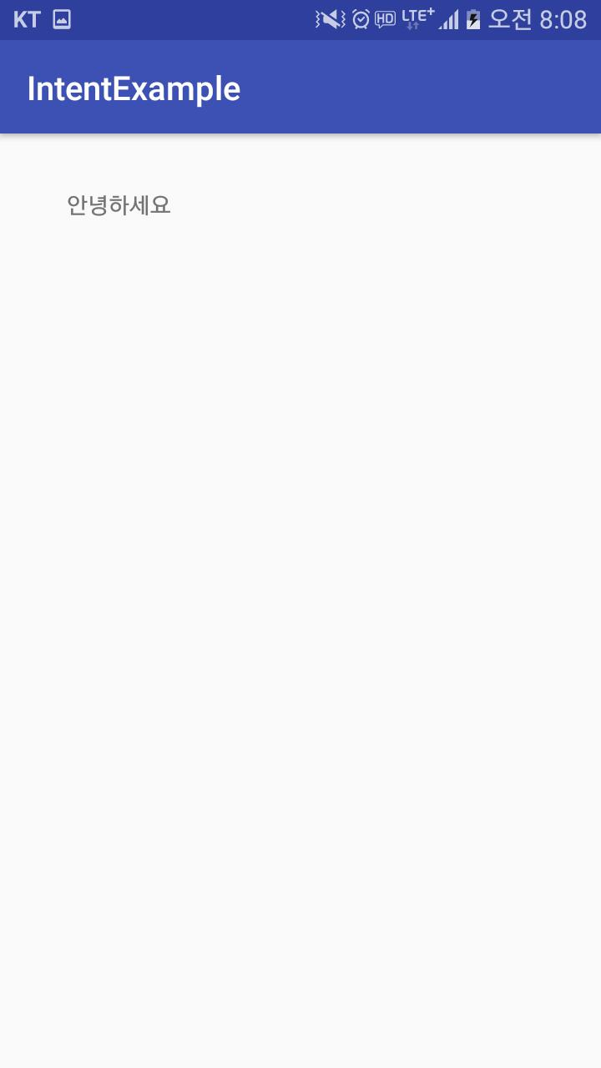

1. 프로젝트 생성

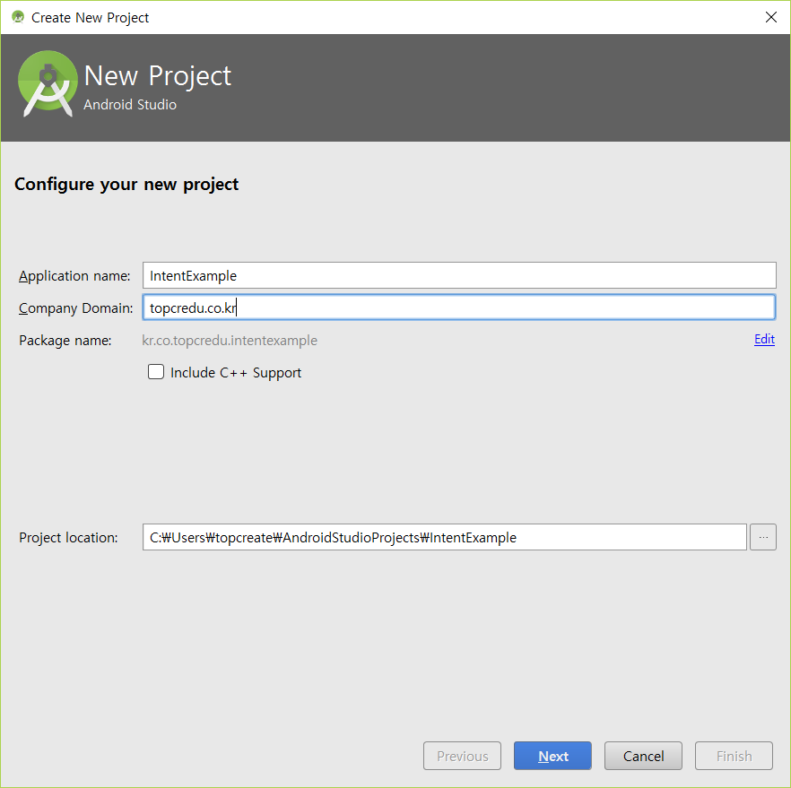

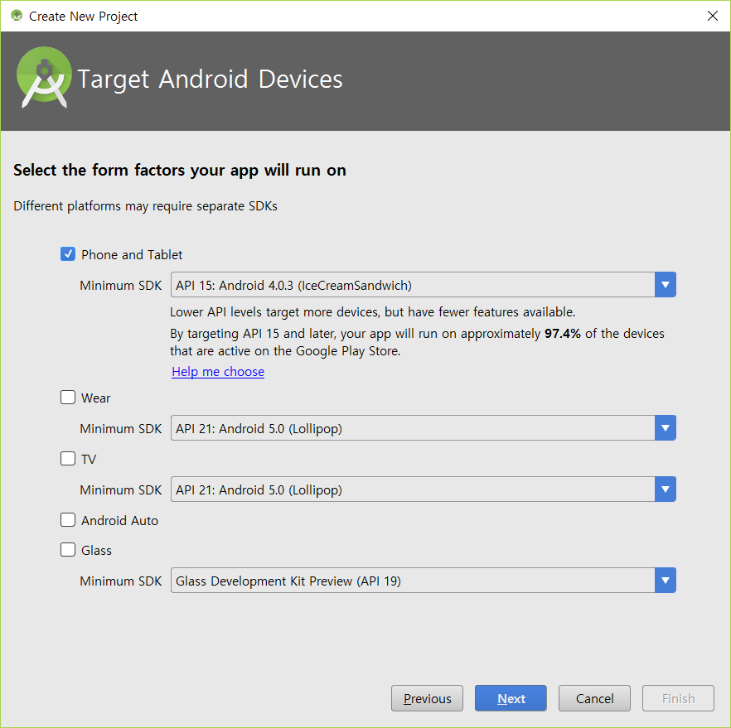

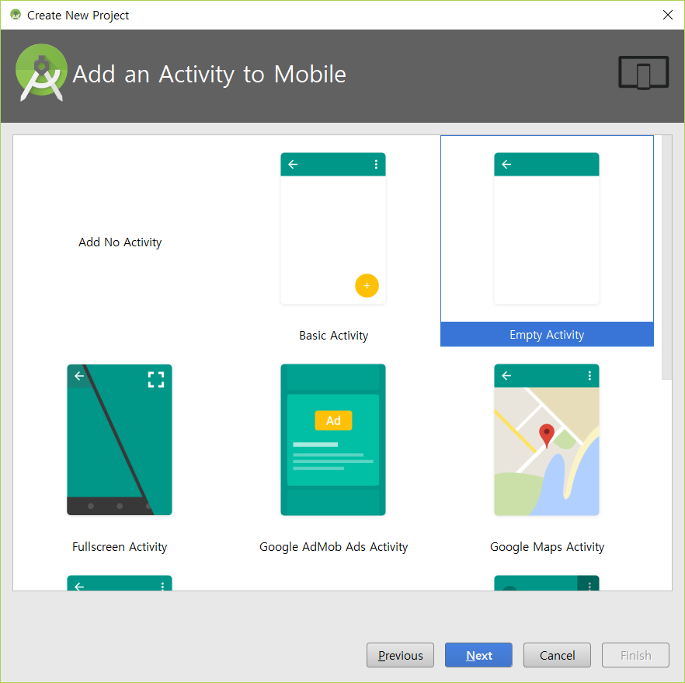
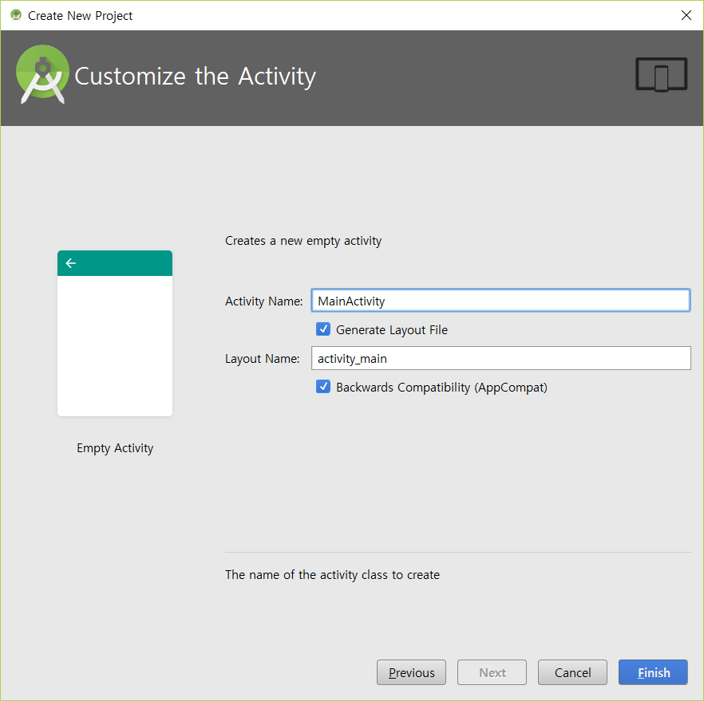

최초의 화면인 MainActivity와 값을 넘길 SubActivity 2개의 액티비티가 있어야 한다. MainActivity는 프로젝트 생성시 만들었으며 SubActivity는 별도로 추가해야 한다.

- MainActivity

[activity_main.xml]
<?xml version="1.0" encoding="utf-8"?>
<RelativeLayout xmlns:android="http://schemas.android.com/apk/res/android"
xmlns:tools="http://schemas.android.com/tools"
android:id="@+id/activity_main"
android:layout_width="match_parent"
android:layout_height="match_parent"
android:paddingBottom="@dimen/activity_vertical_margin"
android:paddingLeft="@dimen/activity_horizontal_margin"
android:paddingRight="@dimen/activity_horizontal_margin"
android:paddingTop="@dimen/activity_vertical_margin"
tools:context="kr.co.topcredu.intentexample.MainActivity">
<Button
android:text="Go SubActivity"
android:layout_width="wrap_content"
android:id="@+id/button"
android:layout_height="50dp"
android:layout_below="@+id/textView_title1"
android:layout_alignParentRight="true"
android:layout_alignParentEnd="true"
android:layout_marginRight="57dp"
android:layout_marginEnd="57dp" />
<EditText
android:layout_width="wrap_content"
android:layout_height="wrap_content"
android:ems="10"
android:id="@+id/editText"
android:layout_alignBottom="@+id/button"
android:layout_alignParentLeft="true"
android:layout_alignParentStart="true"
android:layout_toLeftOf="@+id/button"
android:layout_toStartOf="@+id/button"
android:hint="입력하세요~"
android:inputType="text" />
</RelativeLayout>

[MainActivity.java]
package kr.co.topcredu.intentexample;
import android.content.Intent;
import android.os.Bundle;
import android.support.v7.app.AppCompatActivity;
import android.view.View;
import android.widget.Button;
import android.widget.EditText;
public class MainActivity extends AppCompatActivity {
@Override
protected void onCreate(Bundle savedInstanceState) {
super.onCreate(savedInstanceState);
setContentView(R.layout.activity_main);
Button button = (Button)findViewById(R.id.button);
final EditText editText = (EditText)findViewById(R.id.editText);
button.setOnClickListener( new View.OnClickListener() {
@Override
public void onClick(View v) {
//현재 Activity와 전환될 Activity를 인자로 넘긴다.
Intent intent = new Intent(MainActivity.this, SubActivity.class);
//EditTet에서 사용자가 입력한 문자열을 넘김, 스트링 변환후 넘겨야함
intent.putExtra("sendText", String.valueOf(editText.getText()));
//SubActivity를 호출
startActivity(intent);
}
});
}
}

- SubActivity

[activity_sub.xml]
<?xml version="1.0" encoding="utf-8"?>
<RelativeLayout xmlns:android="http://schemas.android.com/apk/res/android"
xmlns:tools="http://schemas.android.com/tools"
android:id="@+id/activity_sub"
android:layout_width="match_parent"
android:layout_height="match_parent"
android:paddingBottom="@dimen/activity_vertical_margin"
android:paddingLeft="@dimen/activity_horizontal_margin"
android:paddingRight="@dimen/activity_horizontal_margin"
android:paddingTop="@dimen/activity_vertical_margin"
tools:context="kr.co.topcredu.intentexample.SubActivity">
<TextView
android:layout_width="wrap_content"
android:layout_height="wrap_content"
android:layout_alignParentTop="true"
android:layout_alignParentLeft="true"
android:layout_alignParentStart="true"
android:layout_marginLeft="24dp"
android:layout_marginStart="24dp"
android:layout_marginTop="17dp"
android:id="@+id/textView2" />
</RelativeLayout>

[SubActivity.java]
package kr.co.topcredu.intentexample;
import android.content.Intent;
import android.os.Bundle;
import android.support.v7.app.AppCompatActivity;
import android.widget.TextView;
public class SubActivity extends AppCompatActivity {
@Override
protected void onCreate(Bundle savedInstanceState) {
super.onCreate(savedInstanceState);
setContentView(R.layout.activity_sub);
//MainActivity에서 넘기는 데이터를 받기 위해 인텐트 선언
Intent intent = new Intent(this.getIntent());

//MainActivity에서 넘기는 문자열 데이터를 받기위해 getStringExtra를 사용
String str = intent.getStringExtra("sendText");
TextView textView = (TextView)findViewById(R.id.textView2);
textView.setText(str);
}
}

- Manifest의 내용은 안드로이드 스튜디오에서 자동생성되는데 확인만 하자.
app/src/main/
<?xml version="1.0" encoding="utf-8"?>
<manifest xmlns:android="http://schemas.android.com/apk/res/android"
package="kr.co.topcredu.intentexample">
<application
android:allowBackup="true"
android:icon="@mipmap/ic_launcher"
android:label="@string/app_name"
android:supportsRtl="true"
android:theme="@style/AppTheme">
<activity android:name=".MainActivity">
<intent-filter>
<action android:name="android.intent.action.MAIN" />
<category android:name="android.intent.category.LAUNCHER" />
</intent-filter>
</activity>
<activity android:name=".SubActivity"></activity>
</application>
</manifest>

2. 암시적 인텐트 예제

안드로이드 앱 구성요소(Activity, Service, Broadcast Receiver, Content Provider) 간에 작업을 수행하기 위한 정보 전달 역할은 인텐트(Intent) 가 하는데 안드로이드폰 내에 기본 앱인 전화, 카메라, 연락처, 문자 등도 인텐트(Intent)을 이용해서 호출한다. 전화를 걸고 전화다이얼로그 창을 띄우가 위해서는 먼저 권한설정이 필수이다.

manifests 에 있는 AndroidManifest.xml의 <application> 태그밖에 권한 설정을 하는데 아래와 같이 두가지 권한을 설정하자.

<uses-permission android:name="android.permission.CALL_PHONE" />
<uses-permission android:name="android.permission.DIAL_PHONE" />

[암시작 인텐트를 이용한 전화걸기, 전화 다이얼로그 창띄우기]

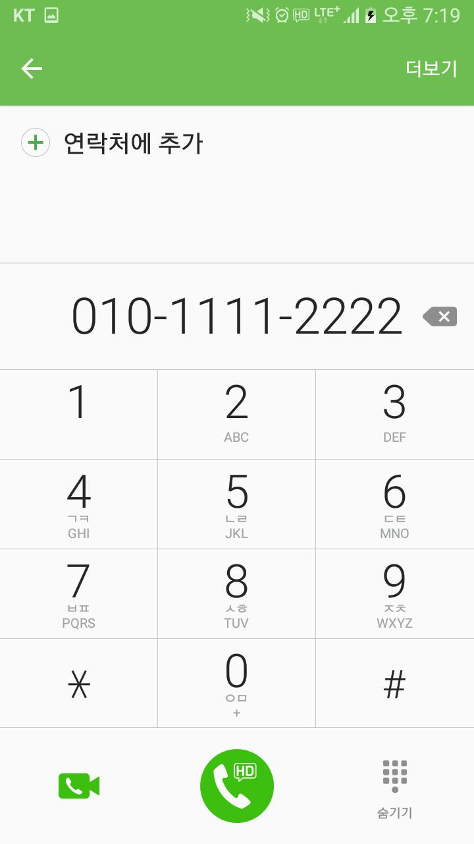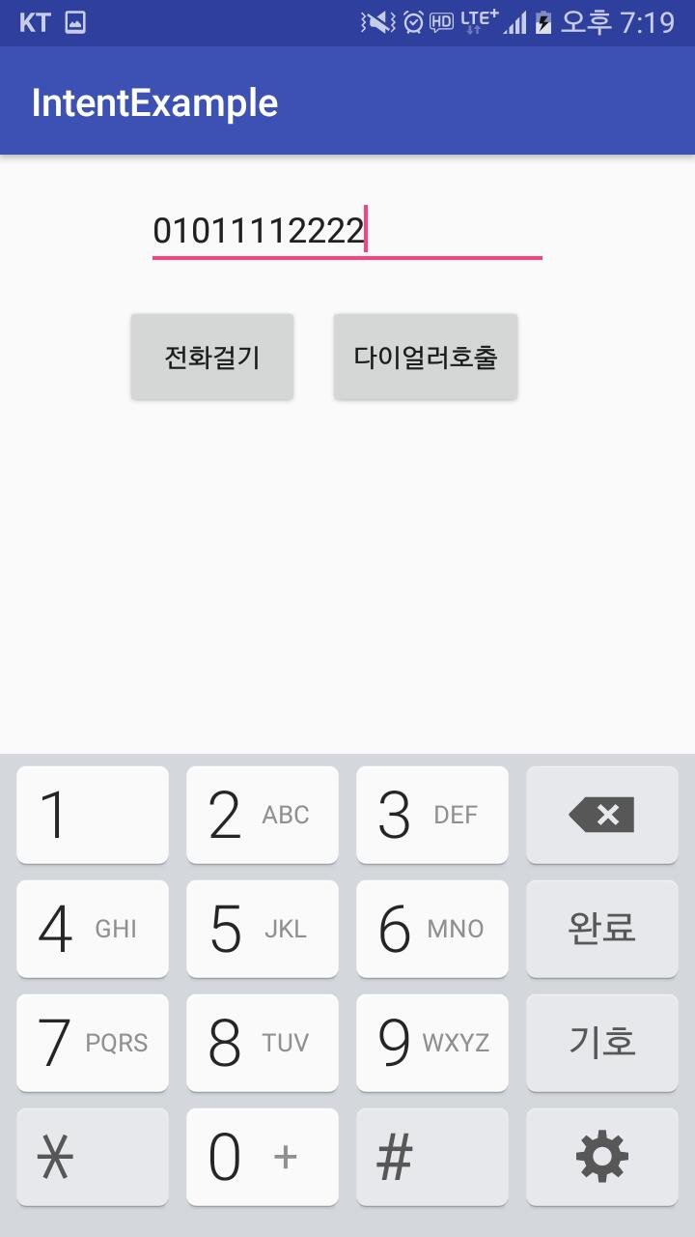

1. 안드로이드 스튜디오에 이미 프로젝트가 생성되어 있다면 File -> New → New Module에서 새로운 모듈을 추가하자.

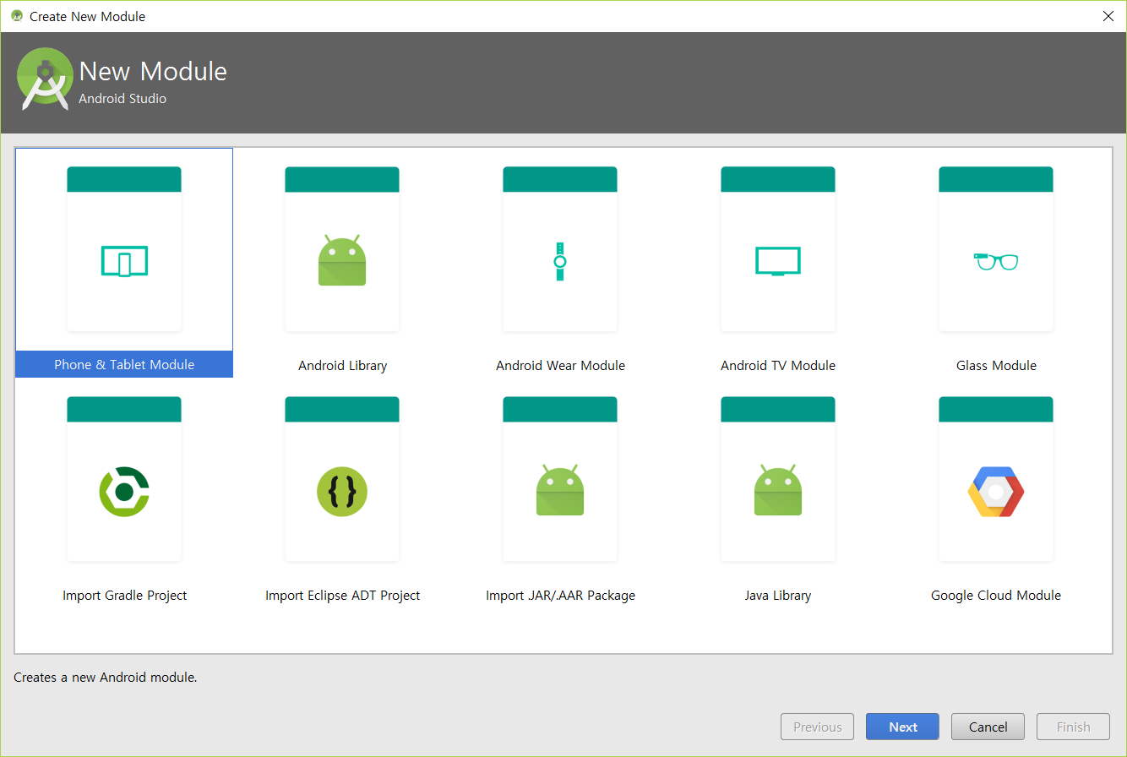

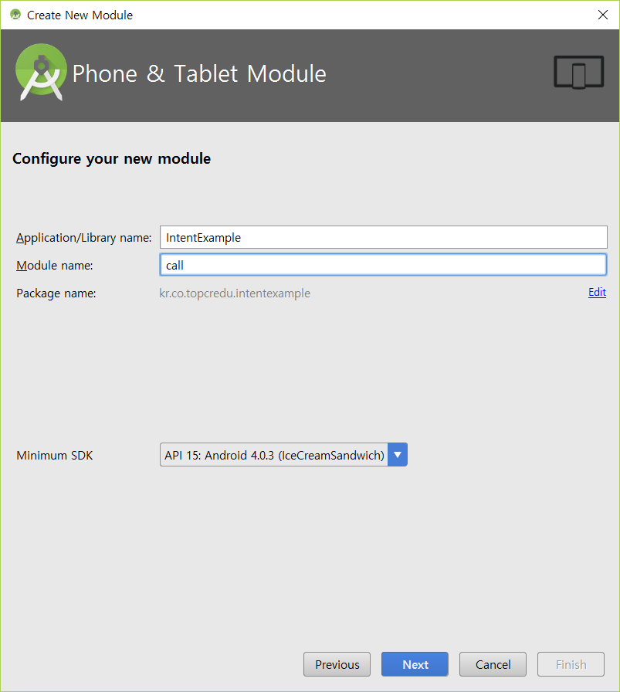

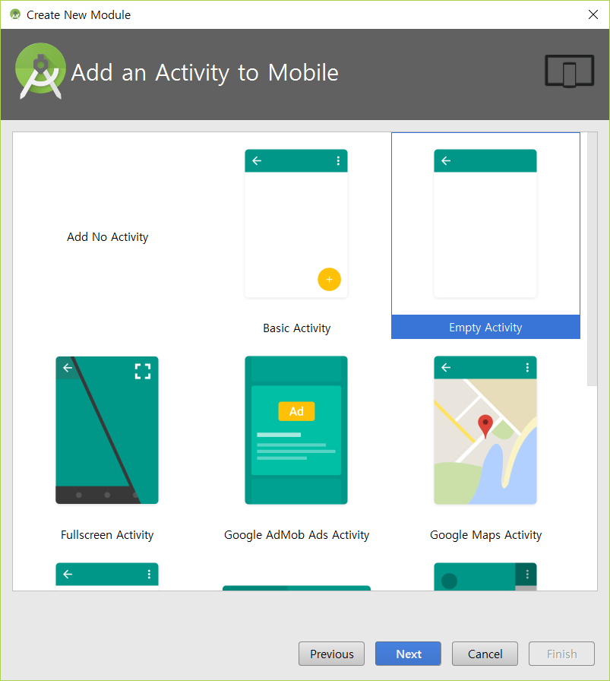

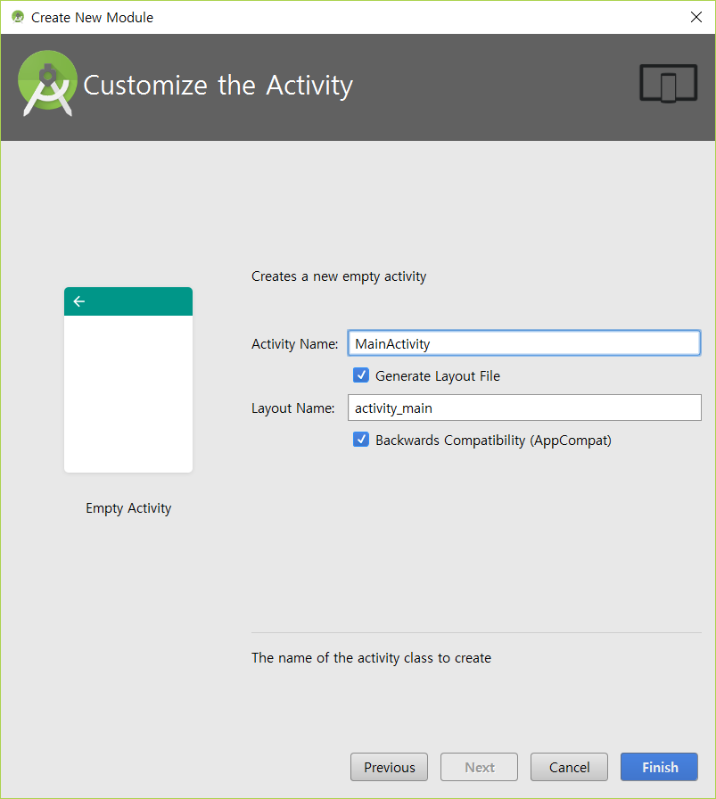

2. 전화를 걸고 전화걸기 다이얼로그 창을 부르기 위한 <application> 태그 밖에 권한을 설정하자.

[call/src/main/AndroidManifest.xml]
<?xml version="1.0" encoding="utf-8"?>
<manifest xmlns:android="http://schemas.android.com/apk/res/android"
package="kr.co.topcredu.intentexample">
<application android:allowBackup="true" android:icon="@mipmap/ic_launcher"
android:label="@string/app_name" android:supportsRtl="true" android:theme="@style/AppTheme">
<activity android:name=".MainActivity">
<intent-filter>
<action android:name="android.intent.action.MAIN" />
<category android:name="android.intent.category.LAUNCHER" />
</intent-filter>
</activity>
</application>
<uses-permission android:name="android.permission.CALL_PHONE" />
<uses-permission android:name="android.permission.DIAL_PHONE" />
</manifest>

[권한 예]
전화걸기 : android.intent.action.CALL
전화 다이얼 : android.intent.action.DIAL
전화 걸기 이전 : android.intent.action.NEW_OUTGOING_CALL
긴급 통화 : android.intent.action.CALL_PRIVILEGED
폰 상태읽기 : android.intent.action.READ_PHONE_STATE
폰 상태수정 : android.intent.action.MODIFY_PHONE_STATE

3. 메인 액티비티

[MainActivity.java]
package kr.co.topcredu.intentexample;
import android.Manifest;
import android.content.DialogInterface;
import android.content.Intent;
import android.content.pm.PackageManager;
import android.net.Uri;
import android.os.Build;
import android.os.Bundle;
import android.support.annotation.NonNull;
import android.support.v4.app.ActivityCompat;
import android.support.v7.app.AlertDialog;
import android.support.v7.app.AppCompatActivity;
import android.view.View;
import android.widget.Button;
import android.widget.EditText;
import android.widget.Toast;
public class MainActivity extends AppCompatActivity implements View.OnClickListener {
private Button btnCall;
private Button btnDialer;
private EditText editText;
private String phoneNumber;
private String telNumber;
@Override
protected void onCreate(Bundle savedInstanceState) {
super.onCreate(savedInstanceState);
setContentView(R.layout.activity_main);
btnCall = (Button) findViewById(R.id.callPhone);
btnDialer = (Button) findViewById(R.id.callDialer);
editText = (EditText) findViewById(R.id.editText);
btnCall.setOnClickListener(this);
btnDialer.setOnClickListener(this);
}
@Override
public void onClick(View v) {
phoneNumber = editText.getText().toString();
telNumber = "tel:" + phoneNumber;
switch (v.getId()) {
case R.id.callPhone:
// 사용자의 OS 버전이 마시멜로우 이상인지 체크한다.
if (Build.VERSION.SDK_INT >= Build.VERSION_CODES.M) {
/** * 사용자 단말기의 권한 중 "전화걸기" 권한이 허용되어 있는지 확인한다. */
int permissionResult = checkSelfPermission(Manifest.permission.CALL_PHONE);
/** * 패키지는 안드로이드 어플리케이션의 아이디이다. * 현재 어플리케이션이 CALL_PHONE에 대해 거부되어있는지 확인한다. */
if (permissionResult == PackageManager.PERMISSION_DENIED) {
/** * 사용자가 CALL_PHONE 권한을 거부한 적이 있는지 확인한다. * 거부한적이 있으면 True를 리턴하고 * 거부한적이 없으면 False를 리턴한다. */
if (shouldShowRequestPermissionRationale(Manifest.permission.CALL_PHONE)) {
AlertDialog.Builder dialog = new AlertDialog.Builder(MainActivity.this);
dialog.setTitle("권한이 필요합니다.")
.setMessage("이 기능을 사용하기 위해서는 단말기의 \"전화걸기\" 권한이 필요합니다. 계속 하시겠습니까?")
.setPositiveButton("네", new DialogInterface.OnClickListener() {
@Override
public void onClick(DialogInterface dialog, int which) {
/** * 새로운 인스턴스(onClickListener)를 생성했기 때문에 * 버전체크를 다시 해준다. */
if (Build.VERSION.SDK_INT >= Build.VERSION_CODES.M) {
// CALL_PHONE 권한을 Android OS에 요청한다.
requestPermissions(new String[]{Manifest.permission.CALL_PHONE}, 1000);
}
}
})
.setNegativeButton("아니요", new DialogInterface.OnClickListener() {
@Override
public void onClick(DialogInterface dialog, int which) {
Toast.makeText(MainActivity.this, "기능을 취소했습니다", Toast.LENGTH_SHORT).show();
}
}).create().show();
}
// 최초로 권한을 요청할 때
else {
// CALL_PHONE 권한을 Android OS에 요청한다
requestPermissions(new String[]{Manifest.permission.CALL_PHONE}, 1000);
}
}
// CALL_PHONE의 권한이 있을 때
else {
startActivity(new Intent("android.intent.action.CALL", Uri.parse(telNumber)));
}
}
break;
case R.id.callDialer:
startActivity(new Intent("android.intent.action.DIAL", Uri.parse(telNumber)));
break;
}
}
/** * 권한 요청에 대한 응답을 이곳에서 가져온다.
* @param requestCode 요청코드
* @param permissions 사용자가 요청한 권한들
* @param grantResults 권한에 대한 응답들(인덱스별로 매칭) */
public void onRequestPermissionsResult(int requestCode, @NonNull String[] permissions, @NonNull int[] grantResults) {
if (requestCode == 1000) {
// 요청한 권한을 사용자가 "허용" 했다면...
if (grantResults.length > 0 && grantResults[0] == PackageManager.PERMISSION_GRANTED) {
Intent intent = new Intent(Intent.ACTION_CALL, Uri.parse(telNumber));
// Add Check Permission
if (ActivityCompat.checkSelfPermission(this, Manifest.permission.CALL_PHONE) != PackageManager.PERMISSION_GRANTED) {
startActivity(intent);
}
} else {
Toast.makeText(MainActivity.this, "권한요청을 거부했습니다.", Toast.LENGTH_SHORT).show();
}
}
}
}

[activity_main.xml]
<?xml version="1.0" encoding="utf-8"?>
<RelativeLayout xmlns:android="http://schemas.android.com/apk/res/android"
xmlns:tools="http://schemas.android.com/tools" android:id="@+id/activity_main"
android:layout_width="match_parent" android:layout_height="match_parent"
android:paddingBottom="@dimen/activity_vertical_margin"
android:paddingLeft="@dimen/activity_horizontal_margin"
android:paddingRight="@dimen/activity_horizontal_margin"
android:paddingTop="@dimen/activity_vertical_margin"
tools:context="kr.co.topcredu.intentexample.MainActivity">
<Button
android:text="전화걸기"
android:layout_width="wrap_content"
android:layout_height="wrap_content"
android:layout_marginTop="19dp"
android:id="@+id/callPhone"
android:layout_below="@+id/editText"
android:layout_toLeftOf="@+id/callDialer"
android:layout_toStartOf="@+id/callDialer"
android:layout_marginRight="17dp"
android:layout_marginEnd="17dp" />
<Button
android:text="다이얼러호출"
android:layout_width="wrap_content"
android:layout_height="wrap_content"
android:id="@+id/callDialer"
android:layout_alignBaseline="@+id/callPhone"
android:layout_alignBottom="@+id/callPhone"
android:layout_alignRight="@+id/editText"
android:layout_alignEnd="@+id/editText"
android:layout_marginRight="15dp"
android:layout_marginEnd="15dp" />
<EditText
android:layout_width="wrap_content"
android:layout_height="wrap_content"
android:ems="10"
android:id="@+id/editText"
android:hint="전번을 입력하세요."
android:layout_alignParentTop="true"
android:layout_centerHorizontal="true"
android:inputType="phone" />
</RelativeLayout>

